Кейс №7
«Реализация функций редактирования и удаления записей»
Выполнение работы:
В первую очередь для элемента «dataGridView» формы «WorkWindow» необходимо создать событие «dataGridView1_CellClick».
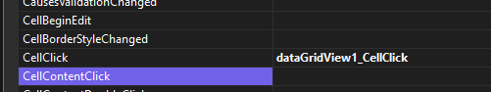
Рисунок 1 - Создание события "dataGridView1_CellClick"
Затем нужно перейти к коду данного события и указать: проверку нажатого элемента, конструкцию try-catch для выявления исключений и конструкцию switch-case, которая в зависимости от значения переменной «l» будет выводить соответствующую форму «InsertForm». В данном случае описано значение case 1 для формы «InsertSkladForm».
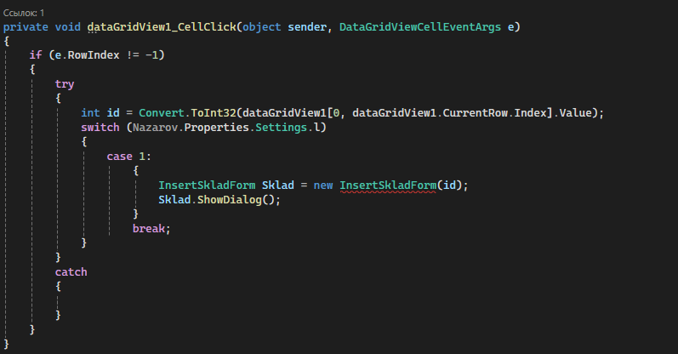
Рисунок 2 - Конструкция case 1 для формы "InsertSkladForm"

Для отображения значений в виде выпадающего списка для заполнения внешнего ключа следует использовать элемент «ComboBox».
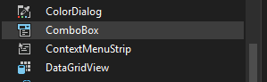
Рисунок 3 - Элемент "ComboBox" на панели элементов

Для упрощения ввода значений количества, цены и суммы следует использовать элемент «NumericUpDown».
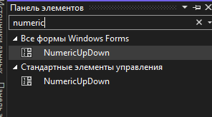
Рисунок 4 - Элемент "NumericUpDown" на панели элементов
Внешний вид формы «InsertSkladForm» показан на рисунке 5.
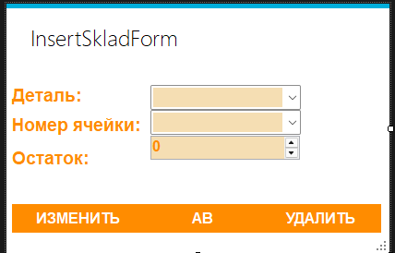
Рисунок 5 - Внешний вид формы "InsertSkladForm"
Для всех кнопок, установленных на форме, необходимо установить значение False для свойства Visible, поскольку они будут отображаться в зависимости от того, какой функцией захочет воспользоваться пользователь.
Рисунок 6 - Изменение свойства "Visible" элемента "Button"

Перед методом, отвечающим за инициализацию элементов необходимо объявить переменную id, которая будет использоваться для реализации функций обновления и удаления. Она будет хранить значение первичного ключа записи, на которую нажал пользователь. Кроме того, следует объявите методы «LoadComboBox» и «LoadString», они будут описаны позже.
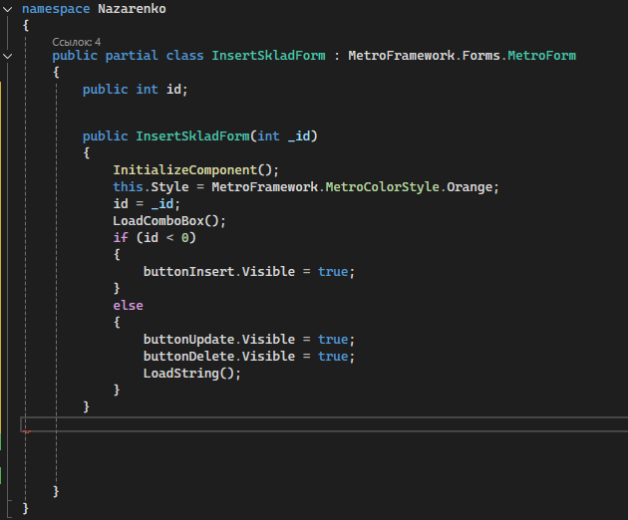
Рисунок 7 - Объявление переменной "id" для формы "InsertSkladForm"

Метод «LoadComboBox» предназначен для функционирования элементов «ComboBox», а именно формирования выпадающего списка из значений соответствующей таблицы. Стоить отметить, что «DisplayMember» выбирает значения, которые будут отображаться в выпадающем списке элемента «ComboBox», например, для «comboBoxDetal» – это наименования деталей Name из таблицы «Детали», а «ValueMember» выбирает идентификаторы данных значений, в данном случае – «Id_detal». Для второго элемента «comboBoxYacheika» соответственно – это «Nomer» и «Id_yacheika».
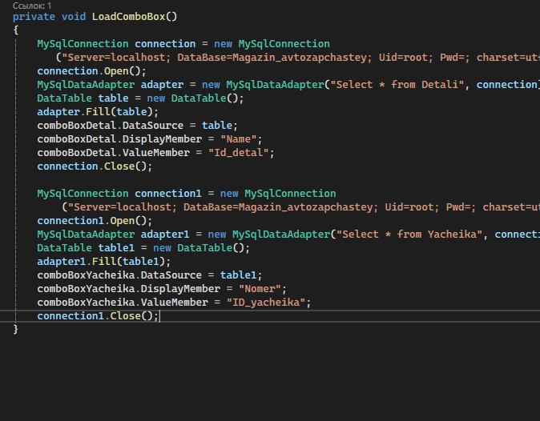
Рисунок 8 - Метод "LoadComboBox" для формы "InsertSkladForm"
Метод «LoadString» выбирает все данные из данной записи и распределяет их по соответствующем элементам формы «InsertSkladForm». Так значение атрибута «Id_detal» добавляется в элемент «comboBoxDetal», «Id_yacheika» – «comboBoxYacheika» и «Ostatok» – «numericUpDownOstatok».
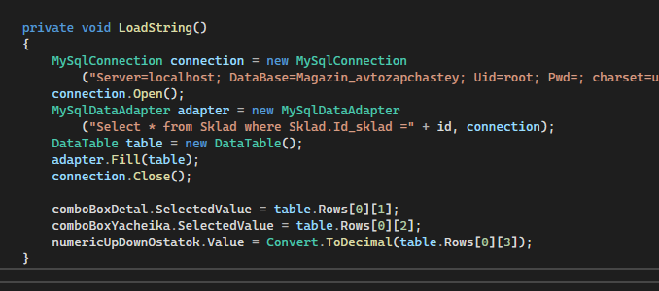
Рисунок 9 - Метод "LoadString" для формы "InsertSkladForm"
Далее для всех кнопок на форме «InsertSkladForm» было добавлено событие «Click», чтобы при взаимодействии с ними выполнялись соответствующие запросы. Так, кнопка «buttonUpdate» вносит изменения в существующую запись с помощью использования запроса с SQL оператором UPDATE.
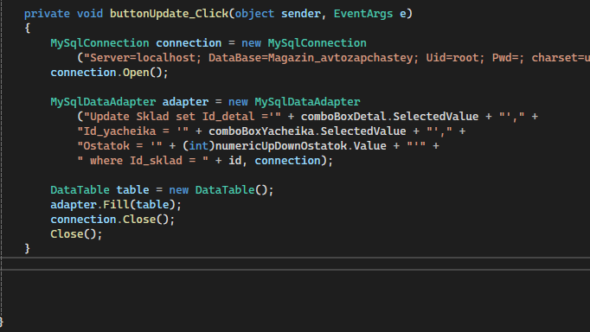
Рисунок 10 - Метод "buttonUpdate_Click" для формы "InsertSkladForm"

Кнопка «buttonDelete» удаляет запись из таблицы с помощью использования запроса с SQL оператором DELETE.
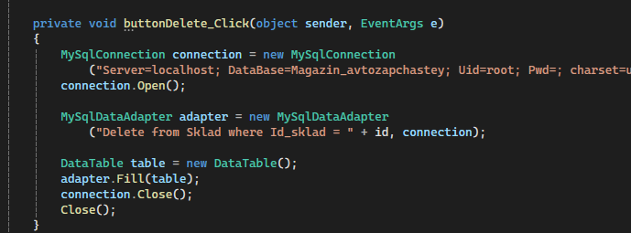
Рисунок 11 - Метод "buttonDelete_Click" для формы "InsertSkladForm"
При запуске приложения таблица «Склад» выглядит следующим образом:
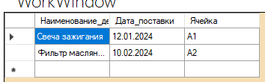
Рисунок 12 - Изначальные данные таблицы "Склад"
Необходимо нажать на запись «test111» в таблице «Склад» и изменить значение остатка для проверки работы функции редактирования.
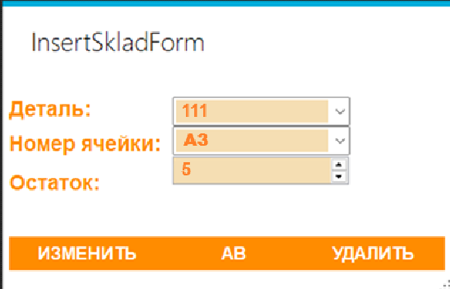
Рисунок 13 - Внесение изменений в запись из таблицы "Склад"
В результате таблица должна отобразиться с внесенными изменениями.
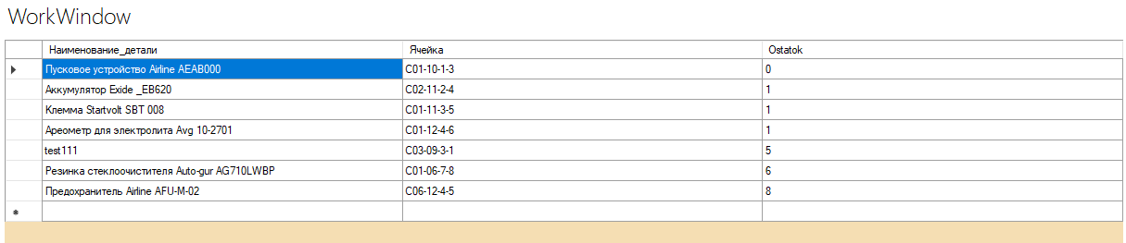
Рисунок 14 - Результат внесения изменений в запись из таблицы "Склад"
Далее необходимо проверить функцию удаления. Для этого следует нажать на тестовую запись, а затем кликнуть на кнопку «Удалить», после чего таблица «Склад» должна выглядеть следующим образом:
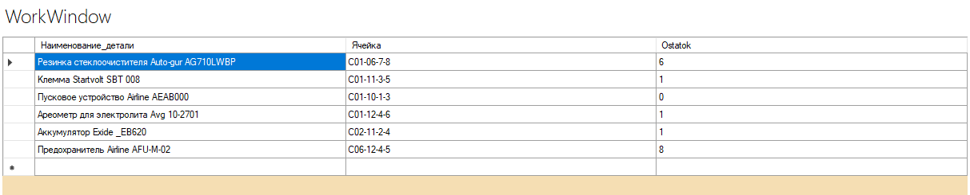
Рисунок 15 - Результат удаления записи из таблицы "Склад"

По аналогии с описанием case 1 для формы «InsertSkladForm» для таблицы «Склад» необходимо указать case 2 для формы «InsertKlientiForm».
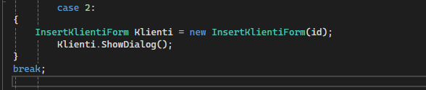
Рисунок 16 - Конструкция case 2 для формы "InsertKlientiForm"
Для упрощения ввода значений даты следует использовать элемент «DateTimePicker».
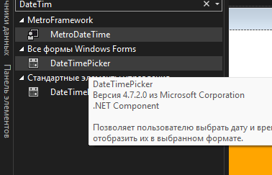
Рисунок 17 - Элемент "DateTimePicker" на панели элементов
Внешний вид формы «InsertKlientiForm» показан на рисунке 18.
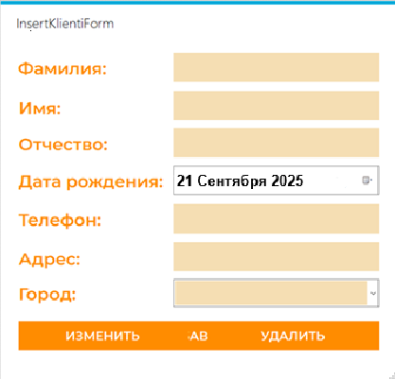
Рисунок 18 - Внешний вид формы "InsertKlientiForm"

Для формы «InsertKlientiForm» необходимо объявить переменную «id» и методы «LoadComboBox», «LoadString» также, как и для формы «InsertSkladForm».
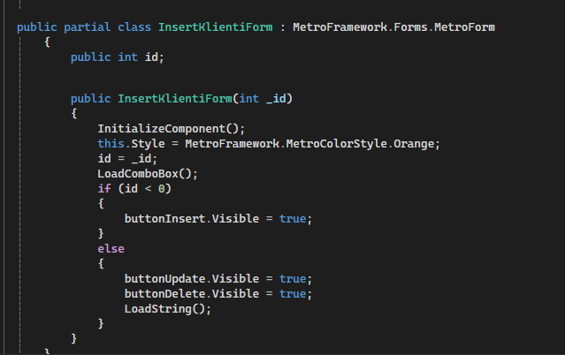
Рисунок 19 - Объявление переменной "id" для формы "InsertKlientiForm"
По аналогии с описанием метода «LoadComboBox» для формы «InsertSkladForm», необходимо сделать метод «LoadComboBox» для формы «InsertKlientiForm».
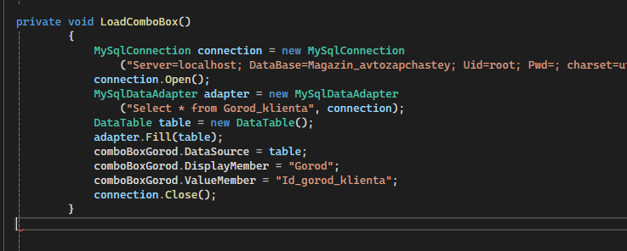
Рисунок 20 - Метод "LoadComboBox" для формы "InsertKlientiForm"

В соответствии с описанием метода «LoadString» для формы «InsertSkladForm», необходимо сделать метод «LoadString» для формы «InsertKlientiForm».
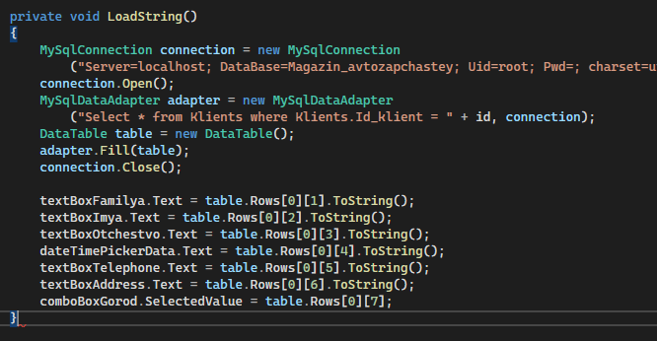
Рисунок 21 - Метод "LoadString" для формы "InsertKlientiForm"
Аналогично описанию метода «buttonDelete_Click» для формы «InsertSkladForm», необходимо сделать метод «buttonDelete_Click» для формы «InsertKlientiForm».
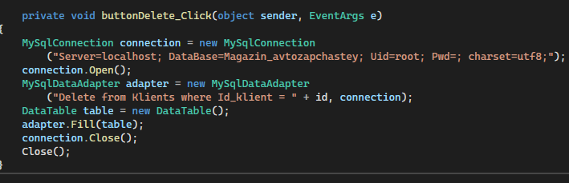
Рисунок 22 - Метод "buttonDelete_Click" для формы "InsertKlientiForm"

В соответствии с описанием метода «buttonUpdate_Click» для формы «InsertSkladForm», необходимо сделать метод «buttonUpdate_Click» для формы «InsertKlientiForm».
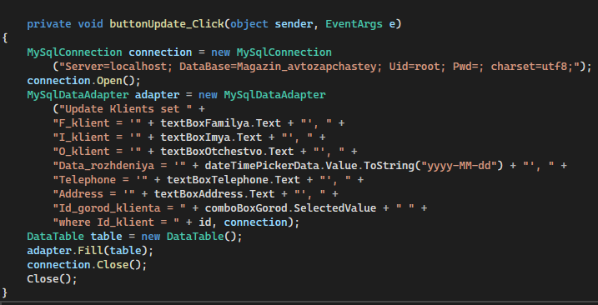
Рисунок 23 - Метод "buttonUpdate_Click" для формы "InsertKlientiForm"
При запуске приложения таблица «Клиенты» выглядит следующим образом:
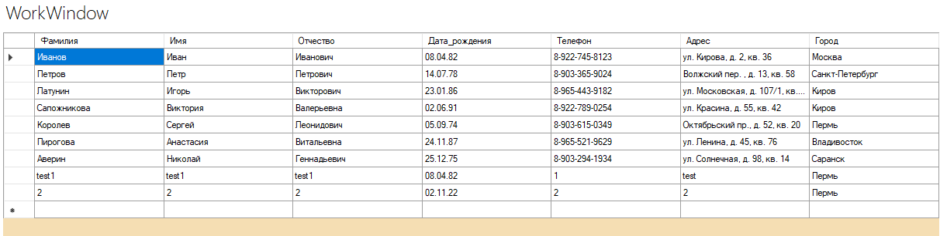
Рисунок 24 - Изначальные данные таблицы "Клиенты"
Необходимо нажать на запись «2» в таблице «Клиенты» и изменить значение фамилии для проверки работы функции редактирования.
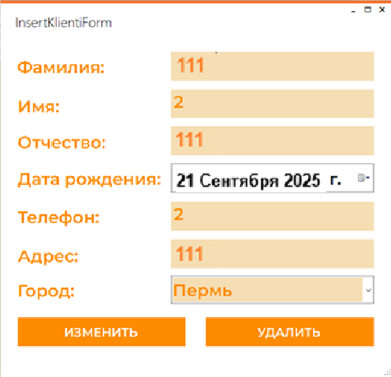
Рисунок 25 - Внесение изменений в запись из таблицы "Клиенты"
В результате таблица должна отобразиться с внесенными изменениями.
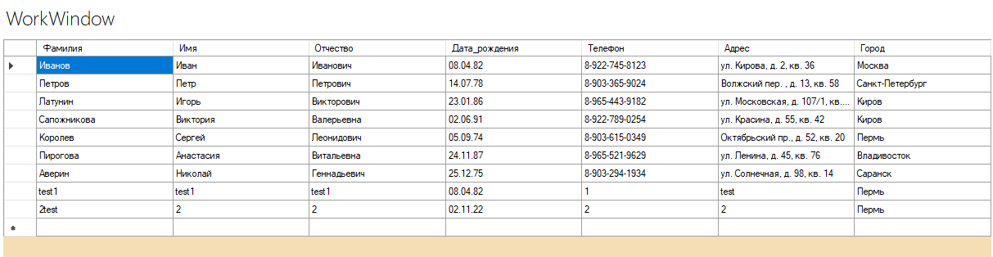
Рисунок 26 - Результат внесения изменений в запись из таблицы "Клиенты"

Далее необходимо проверить функцию удаления. Для этого следует нажать на тестовую запись, а затем кликнуть на кнопку «Удалить», после чего таблица «Клиенты» должна выглядеть следующим образом:
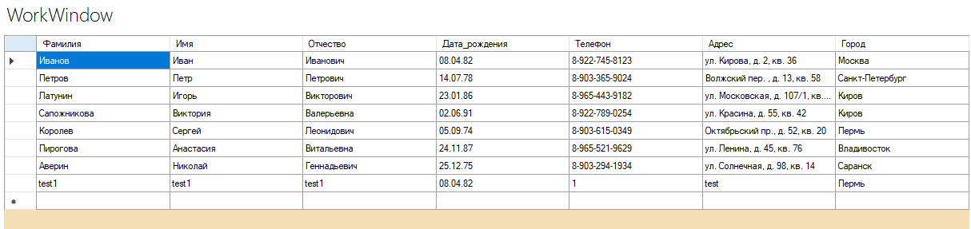
Рисунок 27 - Результат удаления записи из таблицы "Клиенты"
По аналогии с описанием case 1 для формы «InsertSkladForm» для таблицы «Склад» необходимо указать case 3 для формы «InsertPostavschikiForm».
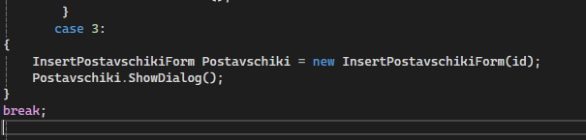
Рисунок 28 - Конструкция case 3 для формы "InsertPostavschikiForm"
Внешний вид формы «InsertPostavschikiForm» показан на рисунке 29.
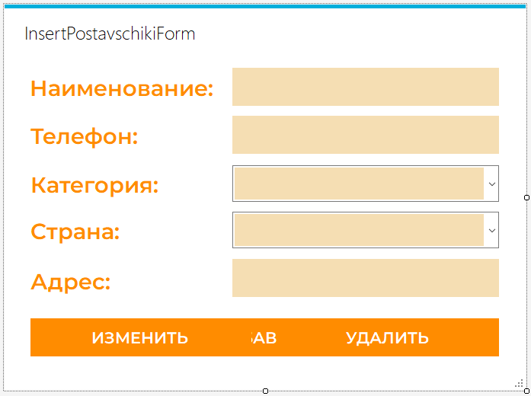
Рисунок 29 - Внешний вид формы "InsertPostavschikiForm"
Для формы «InsertPostavschikiForm» необходимо объявить переменную «id» и методы «LoadComboBox», «LoadString» также, как и для формы «InsertSkladForm».
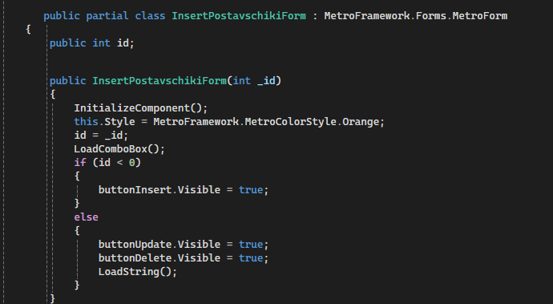
Рисунок 30 - Объявление переменной "id" для формы "InsertPostavschikiForm"
По аналогии с описанием метода «LoadComboBox» для формы «InsertSkladForm», необходимо сделать метод «LoadComboBox» для формы «InsertPostavschikiForm».
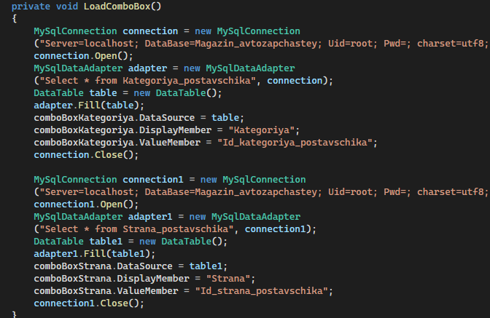
Рисунок 31 - Метод "LoadComboBox" для формы "InsertPostavschikiForm"
В соответствии с описанием метода «LoadString» для формы «InsertSkladForm», необходимо сделать метод «LoadString» для формы «InsertPostavschikiForm».
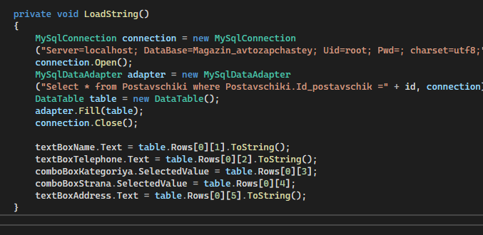
Рисунок 32 - Метод "LoadString" для формы "InsertPostavschikiForm"
Аналогично описанию метода «buttonDelete_Click» для формы «InsertSkladForm», необходимо сделать метод «buttonDelete_Click» для формы «InsertPostavschikiForm».
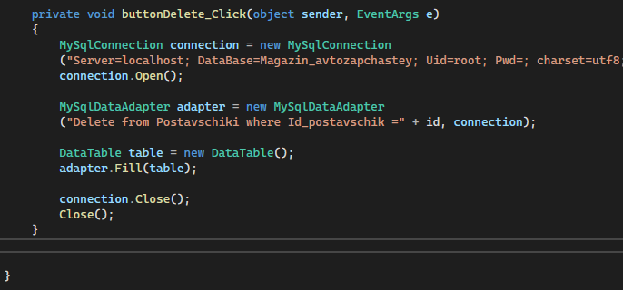
Рисунок 33 - Метод "buttonDelete_Click" для формы "InsertPostavschikiForm"
В соответствии с описанием метода «buttonUpdate_Click» для формы «InsertSkladForm», необходимо сделать метод «buttonUpdate_Click» для формы «InsertPostavschikiForm».
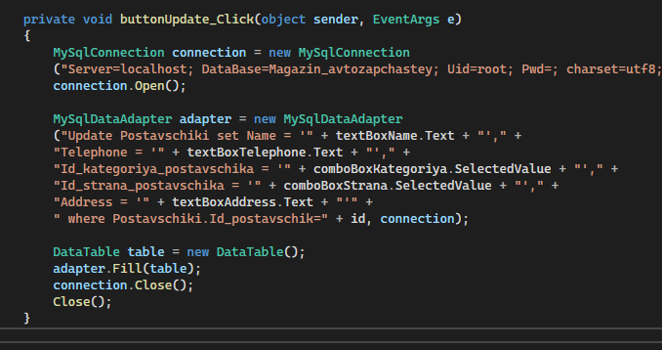
Рисунок 34 - Метод "buttonUpdate_Click" для формы "InsertPostavschikiForm"
При запуске приложения таблица «Поставщики» выглядит следующим образом:
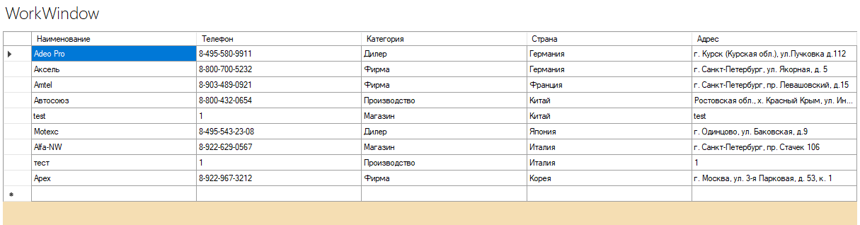
Рисунок 35 - Изначальные данные таблицы "Поставщики"
Необходимо нажать на запись «тест» в таблице «Поставщики» и изменить значение наименования для проверки работы функции редактирования.
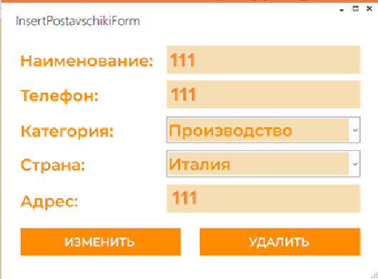
Рисунок 36 - Внесение изменений в запись из таблицы "Поставщики"
В результате таблица должна отобразиться с внесенными изменениями.
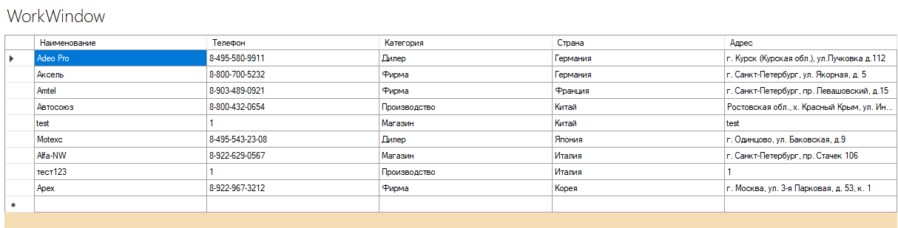
Рисунок 37 - Результат внесения изменений в запись из таблицы "Поставщики"

Далее необходимо проверить функцию удаления. Для этого следует нажать на тестовую запись, а затем кликнуть на кнопку «Удалить», после чего таблица «Поставщики» должна выглядеть следующим образом:
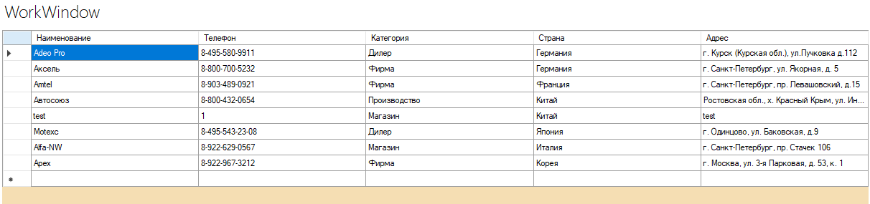
Рисунок 38 - Результат удаления записи из таблицы "Поставщики"
По аналогии с описанием case 1 для формы «InsertSkladForm» для таблицы «Склад» необходимо указать case 4 для формы «InsertDetaliForm».
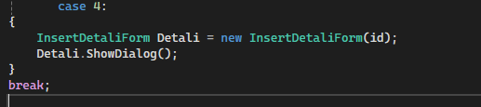
Рисунок 39 - Конструкция case 4 для формы "InsertDetaliForm"
Внешний вид формы «InsertDetaliForm» показан на рисунке 40.
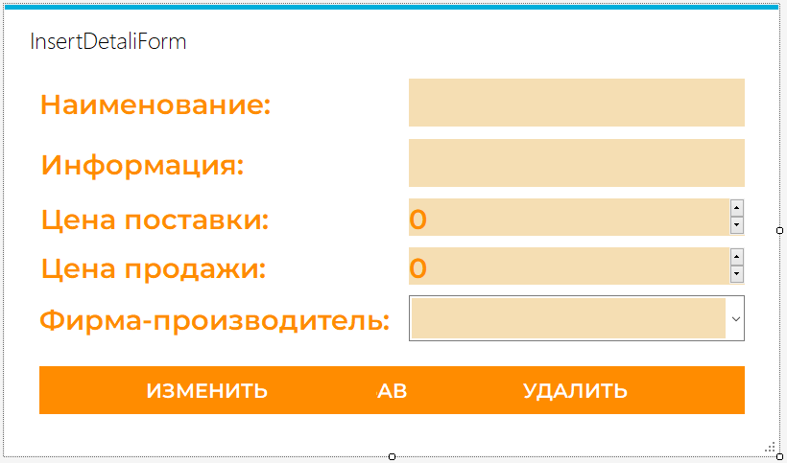
Рисунок 40 - Внешний вид формы "InsertDetaliForm"

Для формы «InsertDetaliForm» необходимо объявить переменную «id» и методы «LoadComboBox», «LoadString» также, как и для формы «InsertSkladForm».
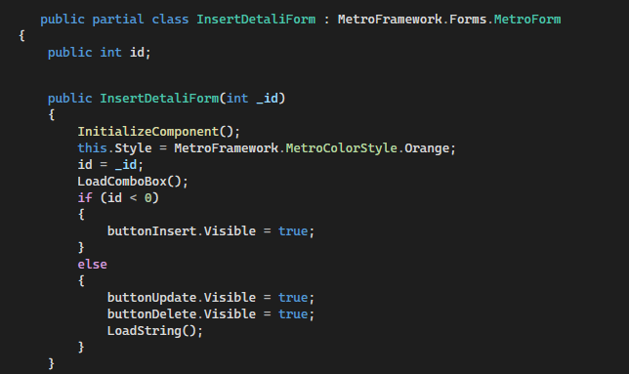
Рисунок 41 - Объявление переменной "id" для формы "InsertDetaliForm"
По аналогии с описанием метода «LoadComboBox» для формы «InsertSkladForm», необходимо сделать метод «LoadComboBox» для формы «InsertDetaliForm».
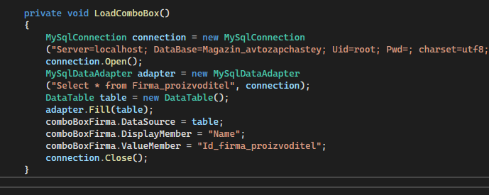
Рисунок 42 - Метод "LoadComboBox" для формы "InsertDetaliForm"

В соответствии с описанием метода «LoadString» для формы «InsertSkladForm», необходимо сделать метод «LoadString» для формы «InsertDetaliForm».
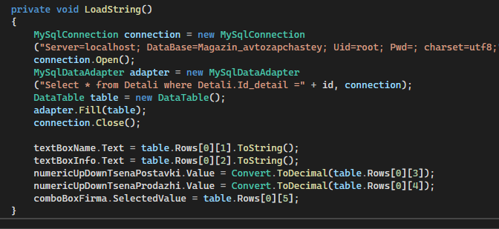
Рисунок 43 - Метод "LoadString" для формы "InsertDetaliForm"
Аналогично описанию метода «buttonDelete_Click» для формы «InsertSkladForm», необходимо сделать метод «buttonDelete_Click» для формы «InsertDetaliForm».
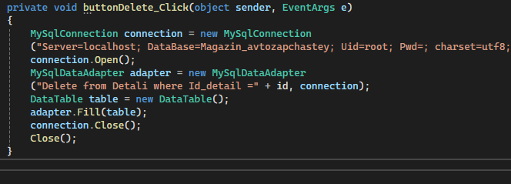
Рисунок 44 - Метод "buttonDelete_Click" для формы "InsertDetaliForm"
В соответствии с описанием метода «buttonUpdate_Click» для формы «InsertSkladForm», необходимо сделать метод «buttonUpdate_Click» для формы «InsertDetaliForm».
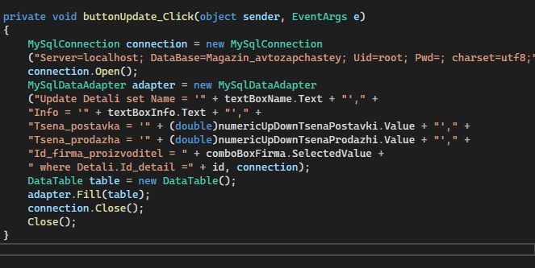
Рисунок 45 - Метод "buttonUpdate_Click" для формы "InsertDetaliForm"
При запуске приложения таблица «Детали» выглядит следующим образом:
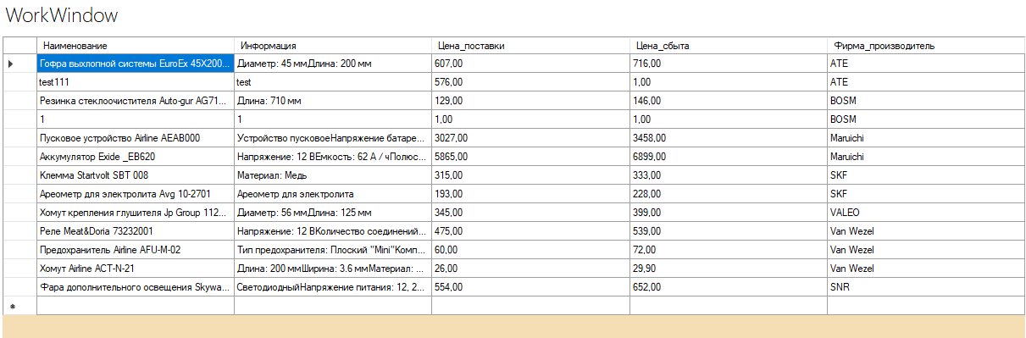
Рисунок 46 - Изначальные данные таблицы "Детали"
Необходимо нажать на запись «1» в таблице «Детали» и изменить значение наименования для проверки работы функции редактирования.
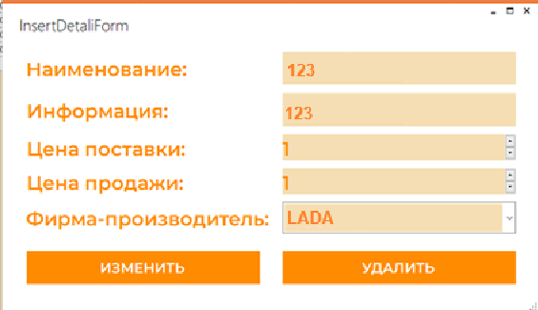
Рисунок 47 - Внесение изменений в запись из таблицы "Детали"
В результате таблица должна отобразиться с внесенными изменениями.
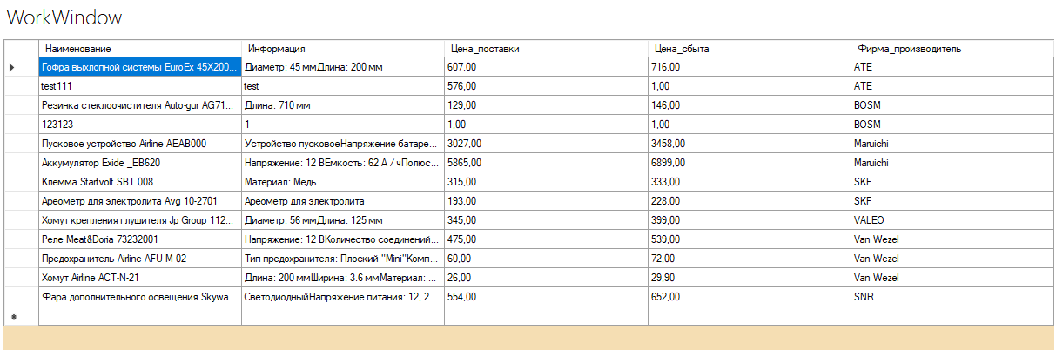
Рисунок 48 - Результат внесения изменений в запись из таблицы "Детали"

Далее необходимо проверить функцию удаления. Для этого следует нажать на тестовую запись, а затем кликнуть на кнопку «Удалить», после чего таблица «Детали» должна выглядеть следующим образом:
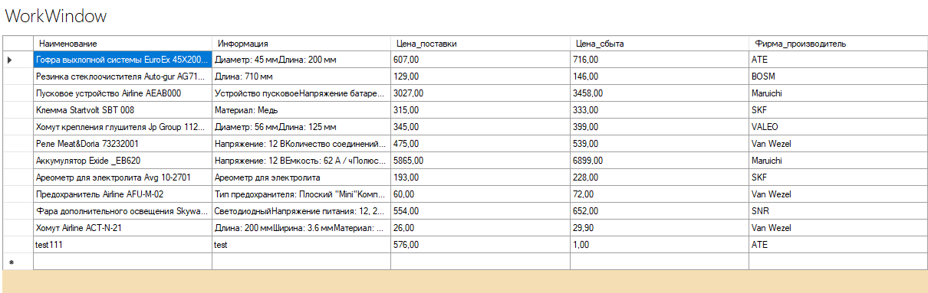
Рисунок 49 - Результат удаления записи из таблицы "Детали"
По аналогии с описанием case 1 для формы «InsertSkladForm» для таблицы «Склад» необходимо указать case 5 для формы «InsertPostavkaForm».
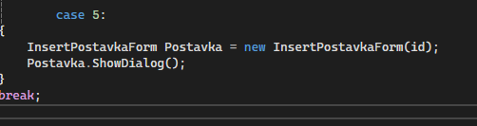
Рисунок 50 - Конструкция case 5 для формы "InsertPostavkaForm"
Внешний вид формы «InsertPostavkaForm» показан на рисунке 51.
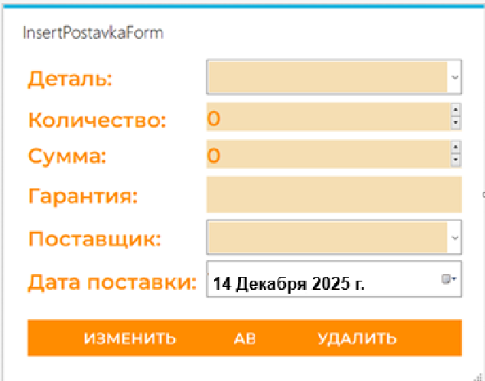
Рисунок 51 - Внешний вид формы "InsertPostavkaForm"

Для формы «InsertPostavkaForm» необходимо объявить переменную «id» и методы «LoadComboBox», «LoadString» также, как и для формы «InsertSkladForm».
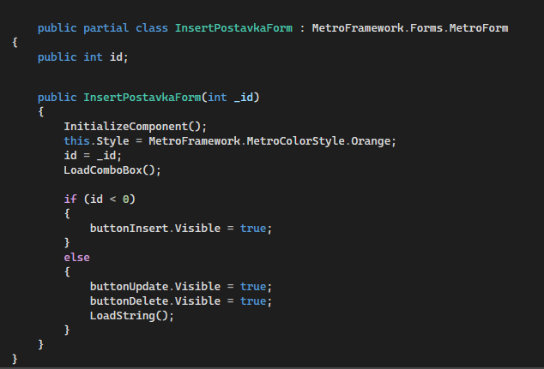
Рисунок 52 - Объявление переменной "id" для формы "InsertPostavkaForm"
По аналогии с описанием метода «LoadComboBox» для формы «InsertSkladForm», необходимо сделать метод «LoadComboBox» для формы «InsertPostavkaForm».
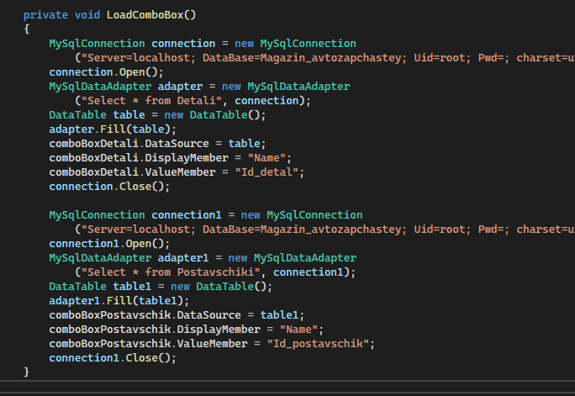
Рисунок 53 - Метод "LoadComboBox" для формы "InsertPostavkaForm"

В соответствии с описанием метода «LoadString» для формы «InsertSkladForm», необходимо сделать метод «LoadString» для формы «InsertPostavkaForm».
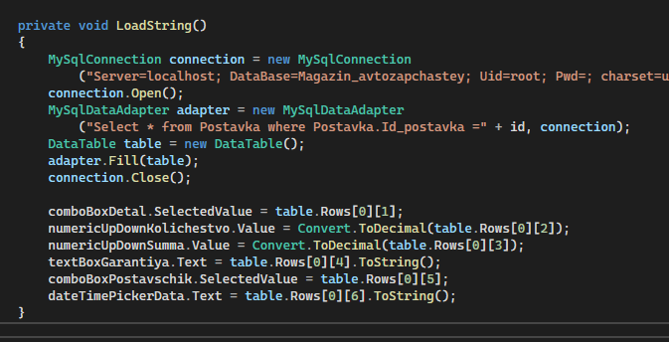
Рисунок 54 - Метод "LoadString" для формы "InsertPostavkaForm"
Аналогично описанию метода «buttonDelete_Click» для формы «InsertSkladForm», необходимо сделать метод «buttonDelete_Click» для формы «InsertPostavkaForm».
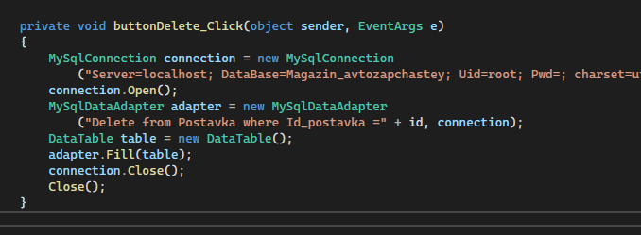
Рисунок 55 - Метод "buttonDelete_Click" для формы "InsertPostavkaForm"
В соответствии с описанием метода «buttonUpdate_Click» для формы «InsertSkladForm», необходимо сделать метод «buttonUpdate_Click» для формы «InsertPostavkaForm».
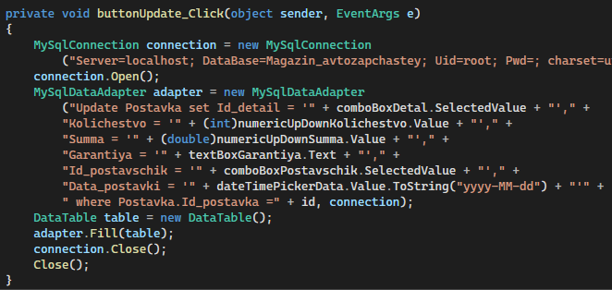
Рисунок 56 - Метод "buttonUpdate_Click" для формы "InsertPostavkaForm"
При запуске приложения таблица «Поставка» выглядит следующим образом:
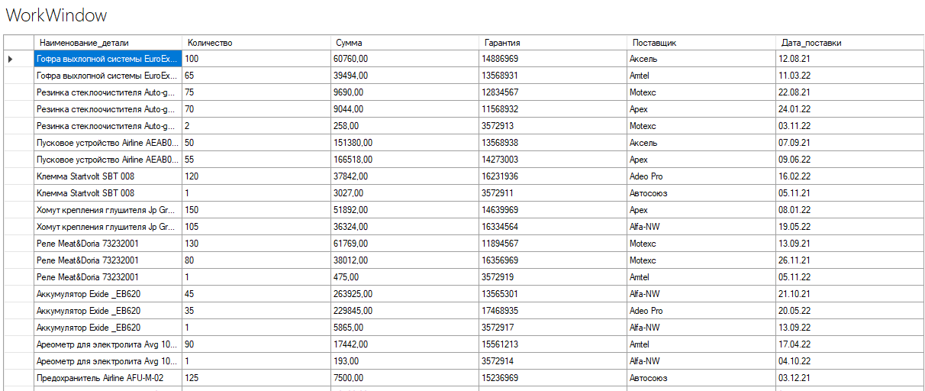
Рисунок 57 - Изначальные данные таблицы "Поставка"
Необходимо нажать на запись «test111» в таблице «Поставка» и изменить значения количества и суммы для проверки работы функции редактирования.
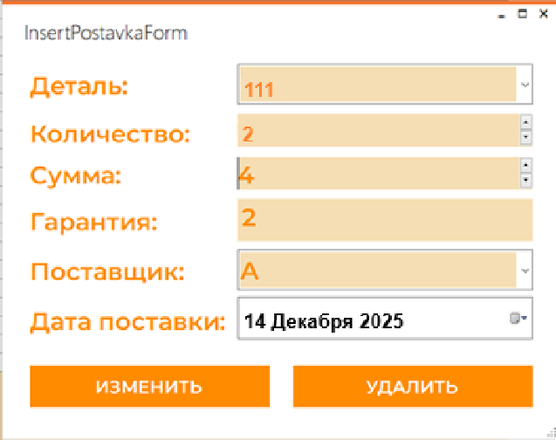
Рисунок 58 - Внесение изменений в запись из таблицы "Поставка"

В результате таблица должна отобразиться с внесенными изменениями.
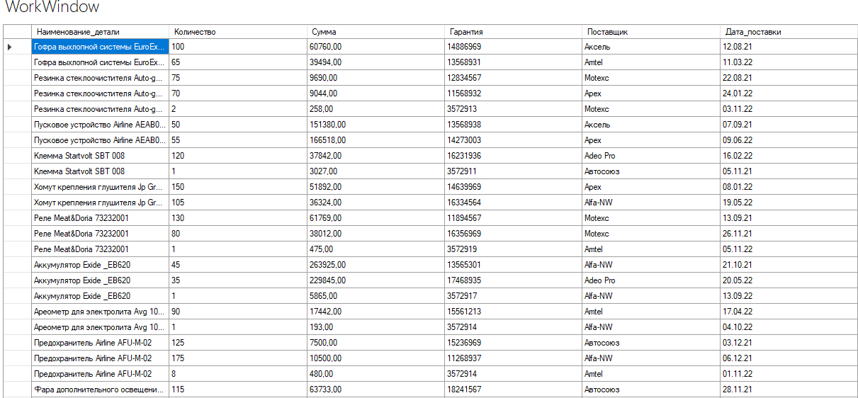
Рисунок 59 - Результат внесения изменений в запись из таблицы "Поставка"
Далее необходимо проверить функцию удаления. Для этого следует нажать на тестовую запись, а затем кликнуть на кнопку «Удалить», после чего таблица «Поставка» должна выглядеть следующим образом:
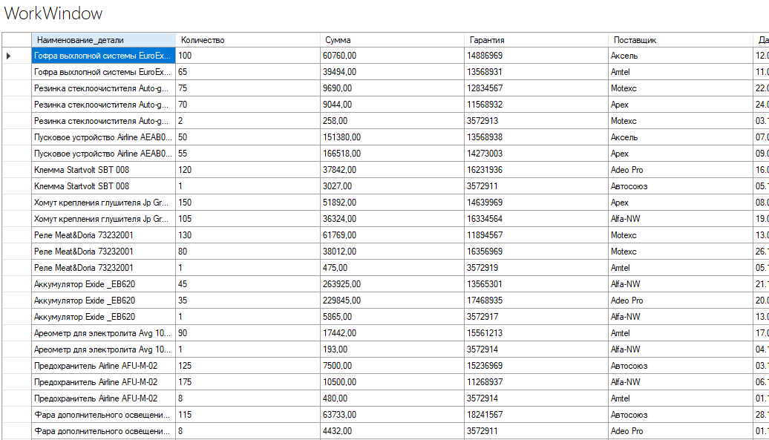
Рисунок 60 - Результат удаления записи из таблицы "Поставка"
По аналогии с описанием case 1 для формы «InsertSkladForm» для таблицы «Склад» необходимо указать case 6 для формы «InsertProdazhaForm».
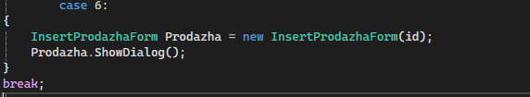
Рисунок 61 - Конструкция case 6 для формы "InsertProdazhaForm"
Внешний вид формы «InsertProdazhaForm» показан на рисунке 62.
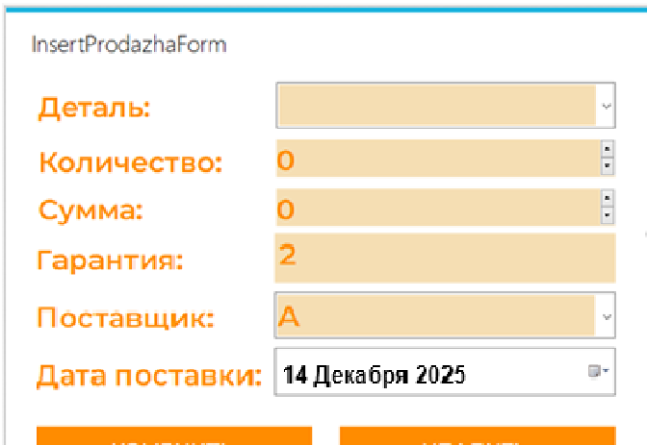
Рисунок 62 - Внешний вид формы "InsertProdazhaForm"
Для формы «InsertProdazhaForm» необходимо объявить переменную «id» и методы «LoadComboBox», «LoadString» также, как и для формы «InsertSkladForm».
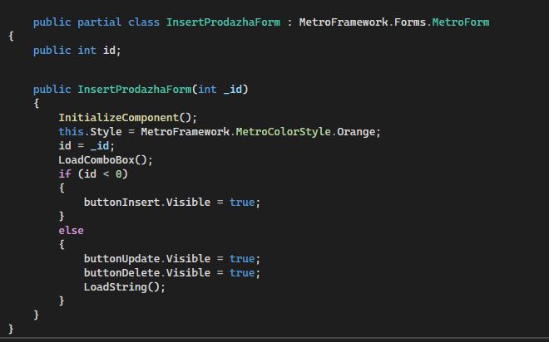
Рисунок 63 - Объявление переменной "id" для формы "InsertProdazhaForm"

По аналогии с описанием метода «LoadComboBox» для формы «InsertSkladForm», необходимо сделать метод «LoadComboBox» для формы «InsertProdazhaForm».
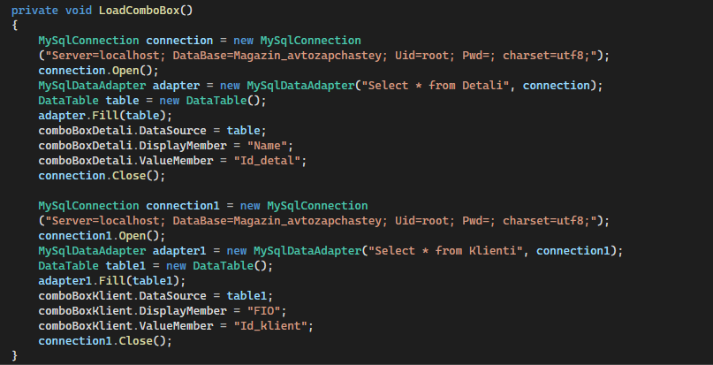
Рисунок 64 - Метод "LoadComboBox" для формы "InsertProdazhaForm"
В соответствии с описанием метода «LoadString» для формы «InsertSkladForm», необходимо сделать метод «LoadString» для формы «InsertProdazhaForm».
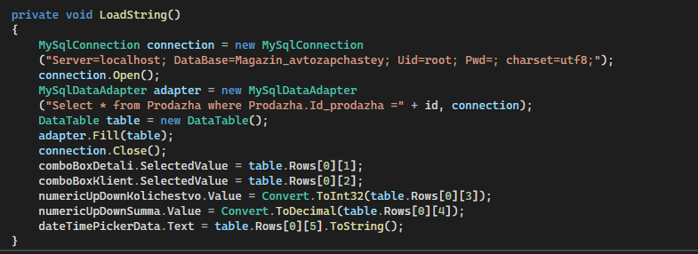
Рисунок 65 - Метод "LoadString" для формы "InsertProdazhaForm"
Аналогично описанию метода «buttonDelete_Click» для формы «InsertSkladForm», необходимо сделать метод «buttonDelete_Click» для формы «InsertProdazhaForm».
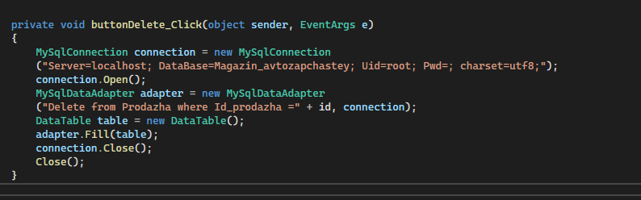
Рисунок 66 - Метод "buttonDelete_Click" для формы "InsertProdazhaForm"
В соответствии с описанием метода «buttonUpdate_Click» для формы «InsertSkladForm», необходимо сделать метод «buttonUpdate_Click» для формы «InsertProdazhaForm».
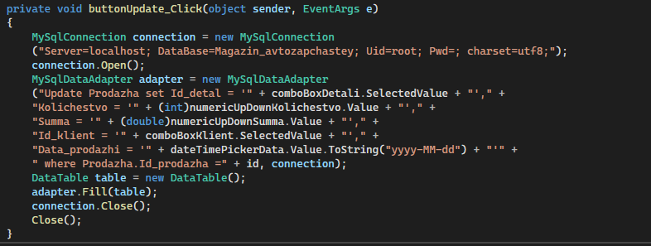
Рисунок 67 - Метод "buttonUpdate_Click" для формы "InsertProdazhaForm"
При запуске приложения таблица «Продажа» выглядит следующим образом:
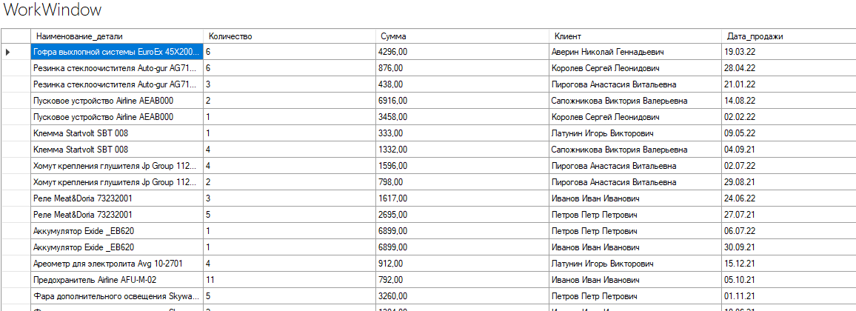
Рисунок 68 - Изначальные данные таблицы "Продажа"

Необходимо нажать на запись «test111» в таблице «Продажа» и изменить значения количества и суммы для проверки работы функции редактирования.
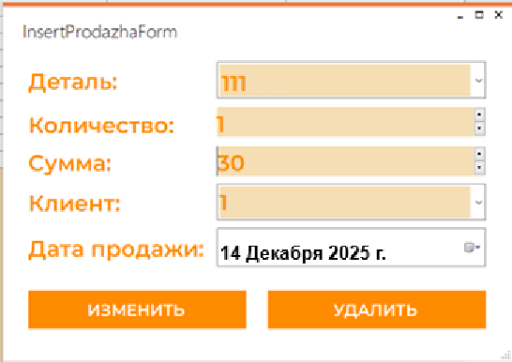
Рисунок 69 - Внесение изменений в запись из таблицы "Продажа"
В результате таблица должна отобразиться с внесенными изменениями.
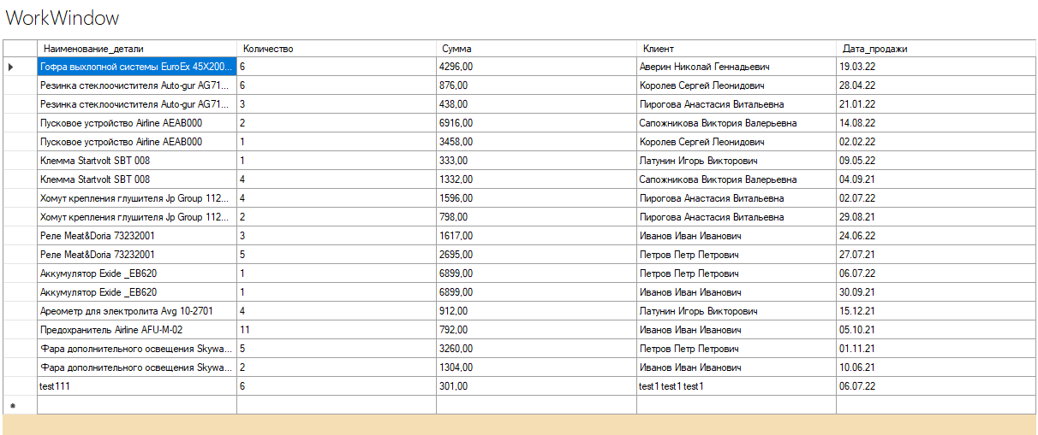
Рисунок 70 - Результат внесения изменений в запись из таблицы "Продажа"

Далее необходимо проверить функцию удаления. Для этого следует нажать на тестовую запись, а затем кликнуть на кнопку «Удалить», после чего таблица «Продажа» должна выглядеть следующим образом:
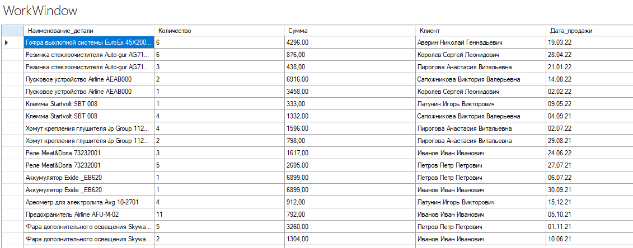
Рисунок 71 - Результат удаления записи из таблицы "Продажа"
По аналогии с описанием case 1 для формы «InsertSkladForm» для таблицы «Склад» необходимо указать case 7 для формы «InsertBrakForm».
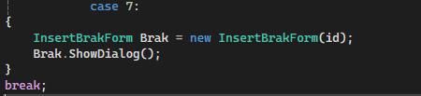
Рисунок 72 - Конструкция case 7 для формы "InsertBrakForm"
Внешний вид формы «InsertBrakForm» показан на рисунке 73.
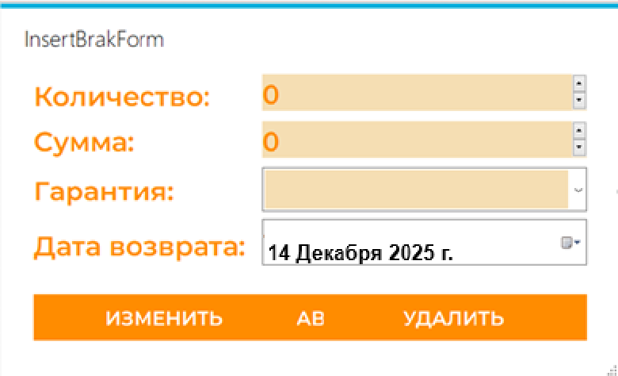
Рисунок 73 - Внешний вид формы "InsertBrakForm"
Для формы «InsertBrakForm» необходимо объявить переменную «id» и методы «LoadComboBox», «LoadString» также, как и для формы «InsertSkladForm».
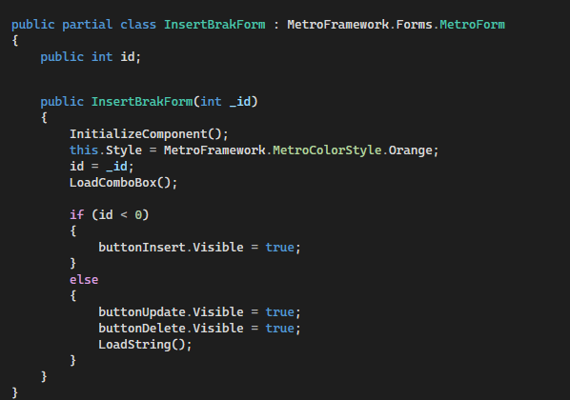
Рисунок 74 - Объявление переменной "id" для формы "InsertBrakForm"
По аналогии с описанием метода «LoadComboBox» для формы «InsertSkladForm», необходимо сделать метод «LoadComboBox» для формы «InsertBrakForm».
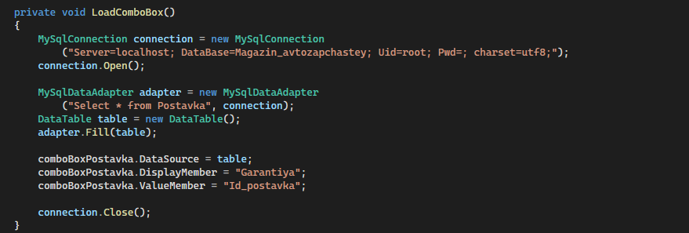
Рисунок 75 - Метод "LoadComboBox" для формы "InsertBrakForm"
В соответствии с описанием метода «LoadString» для формы «InsertSkladForm», необходимо сделать метод «LoadString» для формы «InsertBrakForm».
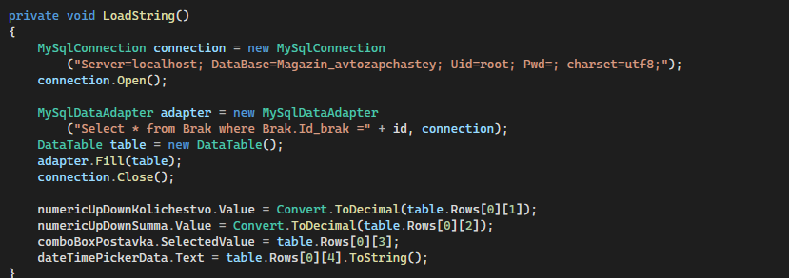
Рисунок 76 - Метод "LoadString" для формы "InsertBrakForm"
Аналогично описанию метода «buttonDelete_Click» для формы «InsertSkladForm», необходимо сделать метод «buttonDelete_Click» для формы «InsertBrakForm».
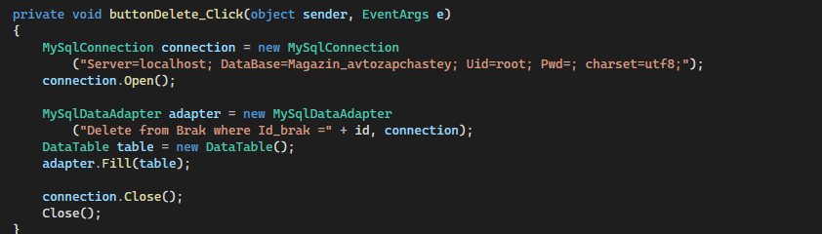
Рисунок 77 - Метод "buttonDelete_Click" для формы "InsertBrakForm"
В соответствии с описанием метода «buttonUpdate_Click» для формы «InsertSkladForm», необходимо сделать метод «buttonUpdate_Click» для формы «InsertBrakForm».
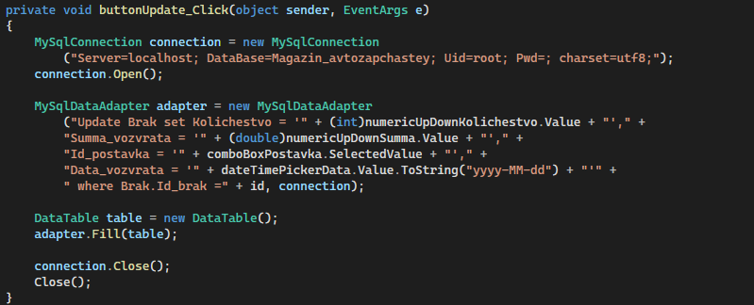
Рисунок 78 - Метод "buttonUpdate_Click" для формы "InsertBrakForm"
При запуске приложения таблица «Брак» выглядит следующим образом:
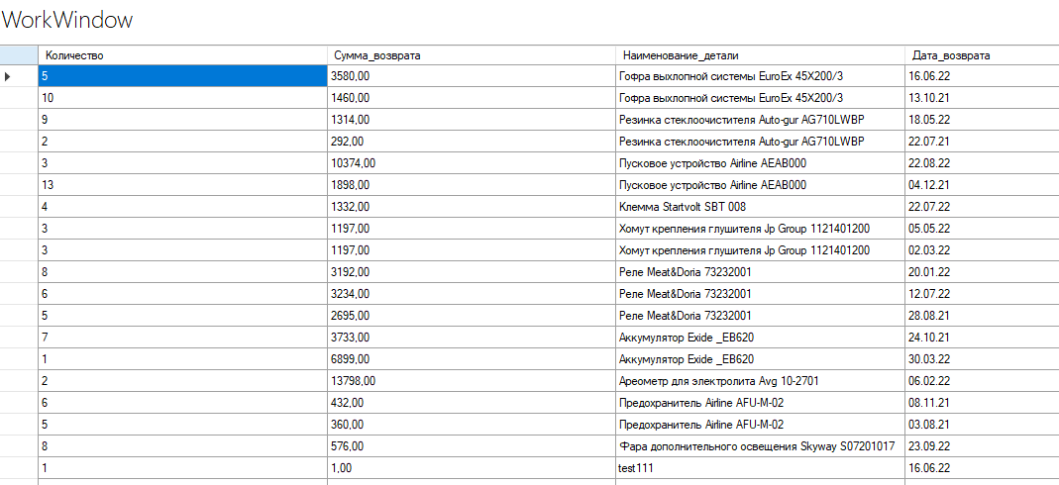
Рисунок 79 - Изначальные данные таблицы "Брак"
Необходимо нажать на запись «1» в таблице «Брак» и изменить значения количества и суммы для проверки работы функции редактирования.
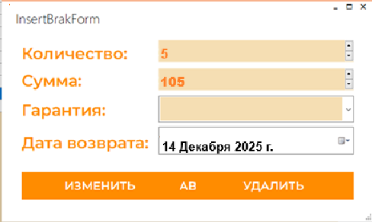
Рисунок 80 - Внесение изменений в запись из таблицы "Брак"

В результате таблица должна отобразиться с внесенными изменениями.
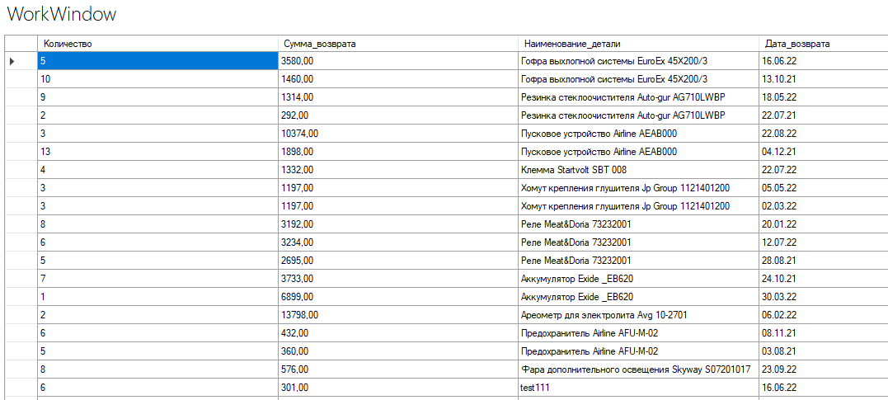
Рисунок 81 - Результат внесения изменений в запись из таблицы "Брак"
Далее необходимо проверить функцию удаления. Для этого следует нажать на тестовую запись, а затем кликнуть на кнопку «Удалить», после чего таблица «Брак» должна выглядеть следующим образом:
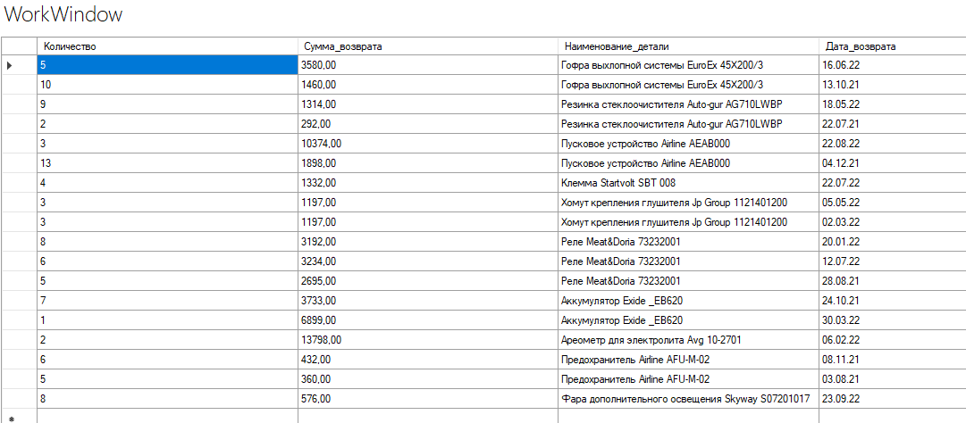
Рисунок 82 - Результат удаления записи из таблицы "Брак"
По аналогии с описанием case 1 для формы «InsertSkladForm» для таблицы «Склад» необходимо указать case 8 для формы «InsertZayavkiForm».
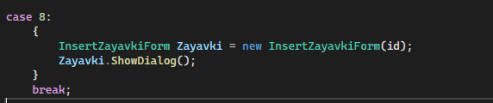
Рисунок 83 - Конструкция case 8 для формы "InsertZayavkiForm"

Внешний вид формы «InsertZayavkiForm» показан на рисунке 84.
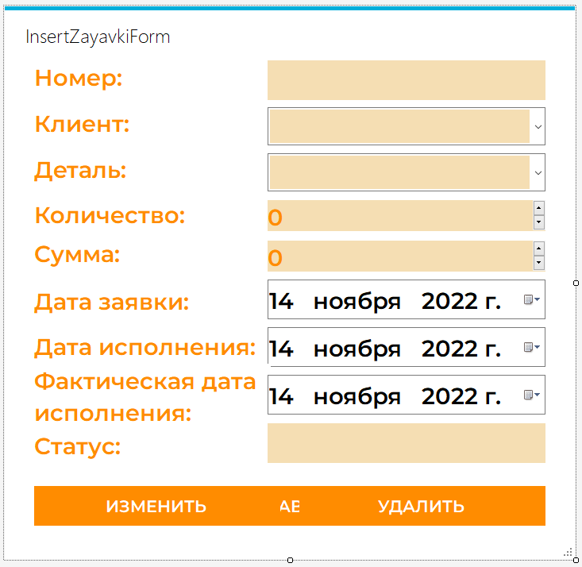
Рисунок 84 - Внешний вид формы "InsertZayavkiForm"
Для формы «InsertZayavkiForm» необходимо объявить переменную «id» и методы «LoadComboBox», «LoadString» также, как и для формы «InsertSkladForm».
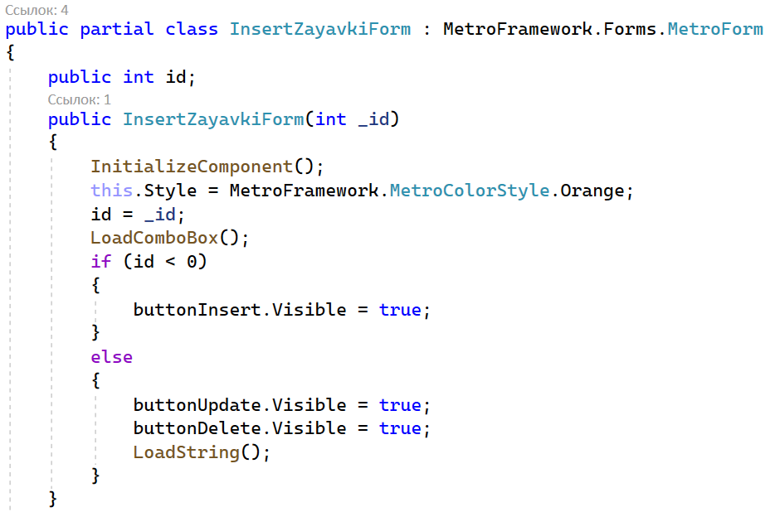
Рисунок 85 - Объявление переменной "id" для формы "InsertZayavkiForm"

По аналогии с описанием метода «LoadComboBox» для формы «InsertSkladForm», необходимо сделать метод «LoadComboBox» для формы «InsertZayavkiForm».
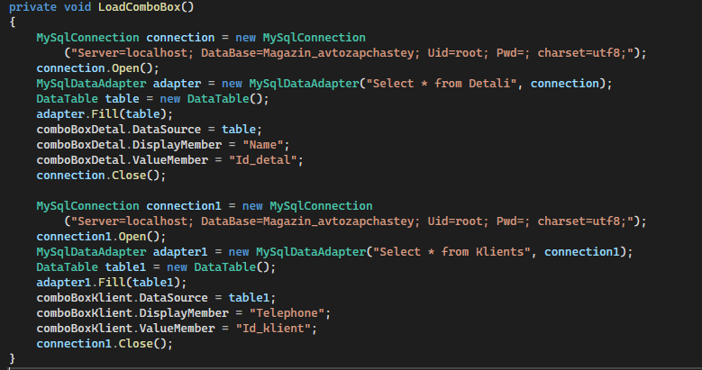
Рисунок 86 - Метод "LoadComboBox" для формы "InsertZayavkiForm"
В соответствии с описанием метода «LoadString» для формы «InsertSkladForm», необходимо сделать метод «LoadString» для формы «InsertZayavkiForm».
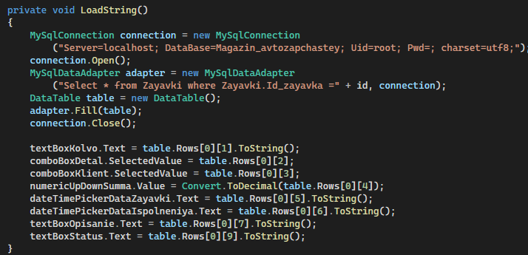
Рисунок 87 - Метод "LoadString" для формы "InsertZayavkiForm"

Аналогично описанию метода «buttonUpdate_Click» для формы «InsertSkladForm», необходимо сделать метод «buttonUpdate_Click» для формы «InsertZayavkiForm».
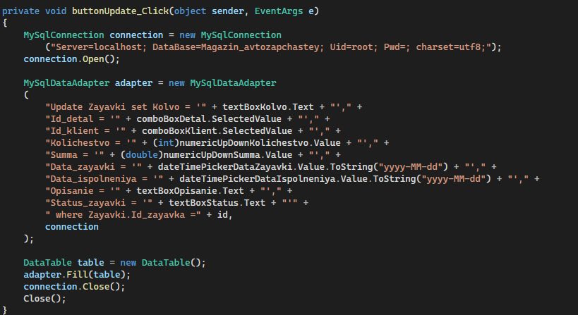
Рисунок 88 - Метод "buttonUpdate_Click" для формы "InsertZayavkiForm"
В соответствии с описанием метода «buttonDelete_Click» для формы «InsertSkladForm», необходимо сделать метод «buttonDelete_Click» для формы «InsertZayavkiForm».
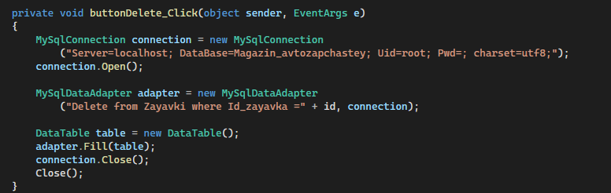
Рисунок 89 - Метод "buttonDelete_Click" для формы "InsertZayavkiForm"
При запуске приложения таблица «Заявки» выглядит следующим образом:
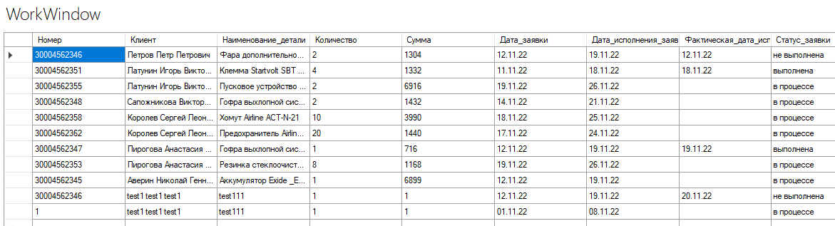
Рисунок 90 - Изначальные данные таблицы "Заявки"
Необходимо нажать на запись «1» в таблице «Заявки» и изменить значение номера для проверки работы функции редактирования.
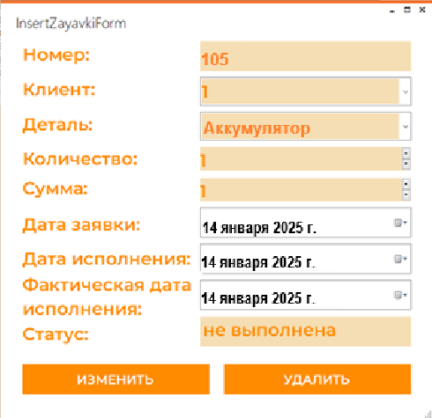
Рисунок 91 - Внесение изменений в запись из таблицы "Заявки"
В результате таблица должна отобразиться с внесенными изменениями.
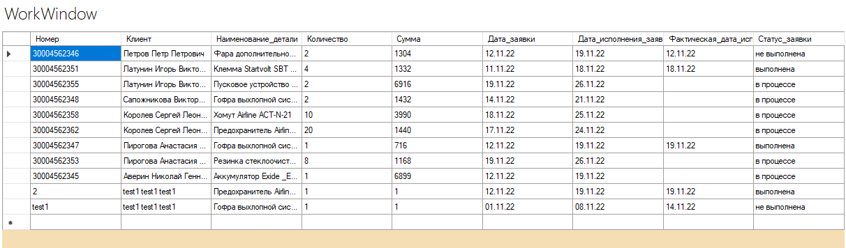
Рисунок 92 - Результат внесения изменений в запись из таблицы "Заявки"
Далее необходимо проверить функцию удаления. Для этого следует нажать на тестовую запись, а затем кликнуть на кнопку «Удалить», после чего таблица «Заявки» должна выглядеть следующим образом:
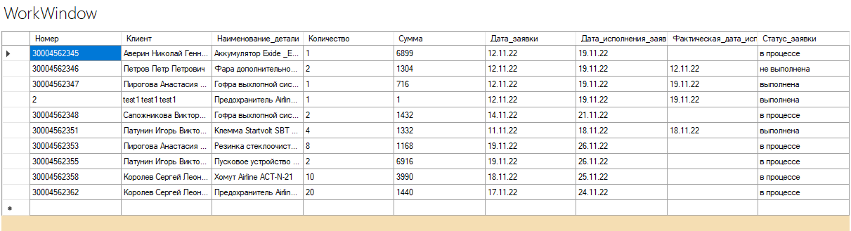
Рисунок 93 - Результат удаления записи из таблицы "Заявки"
По аналогии с описанием case 1 для формы «InsertSkladForm» для таблицы «Склад» необходимо указать case 9 для формы «InsertVipiskaForm». Данный кейс является последним в конструкции switch-case. После него необходимо вызвать метод refresh и затем в конструкции catch указать MessageBox.Show для вывода сообщения пользователю об ошибке в случае возникновения исключения.
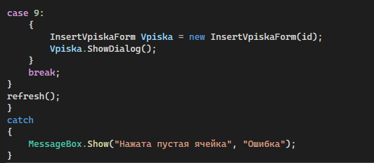
Рисунок 94 - Конструкция case 9 для формы "InsertFormVipiska"
Внешний вид формы «InsertVipiskaForm» показан на рисунке 95.
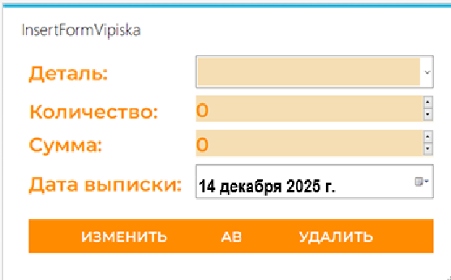
Рисунок 95 - Внешний вид формы "InsertFormVipiska"

Для формы «InsertVipiskaForm» необходимо объявить переменную «id» и методы «LoadComboBox», «LoadString» также, как и для формы «InsertSkladForm».
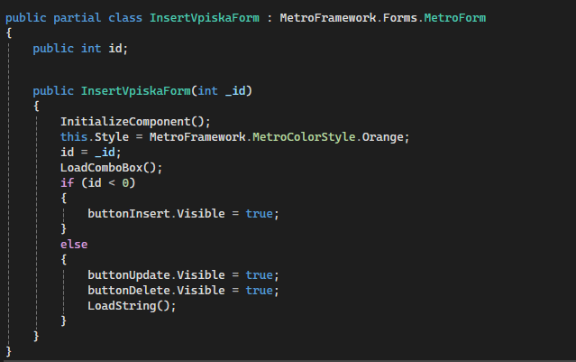
Рисунок 96 - Объявление переменной "id" для формы "InsertVipiskaForm"
По аналогии с описанием метода «LoadComboBox» для формы «InsertSkladForm», необходимо сделать метод «LoadComboBox» для формы «InsertVipiskaForm».
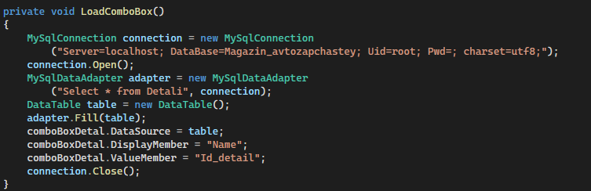
Рисунок 97 - Метод "LoadComboBox" для формы "InsertVipiskaForm"

В соответствии с описанием метода «LoadString» для формы «InsertSkladForm», необходимо сделать метод «LoadString» для формы «InsertVipiskaForm».
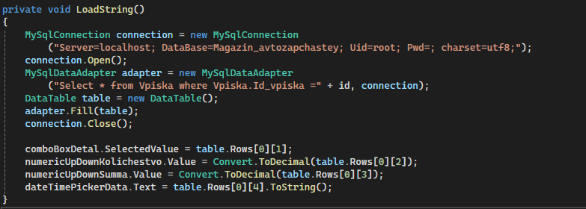
Рисунок 98 - Метод "LoadString" для формы "InsertVipiskaForm"
Аналогично описанию метода «buttonDelete_Click» для формы «InsertSkladForm», необходимо сделать метод «buttonDelete_Click» для формы «InsertVipiskaForm».
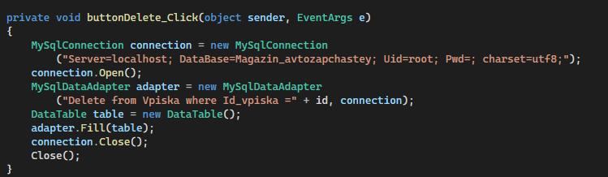
Рисунок 99 - Метод "buttonDelete_Click" для формы "InsertVipiskaForm"
В соответствии с описанием метода «buttonUpdate_Click» для формы «InsertSkladForm», необходимо сделать метод «buttonUpdate_Click» для формы «InsertVipiskaForm».
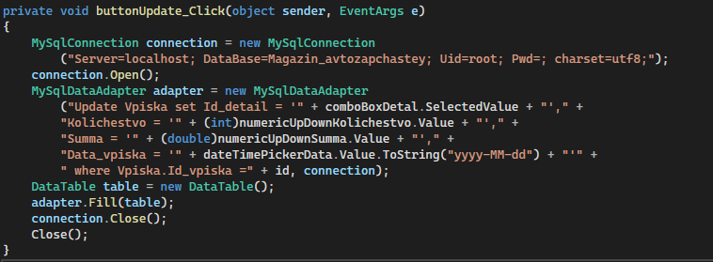
Рисунок 100 - Метод "buttonUpdate_Click" для формы "InsertVipiskaForm"
При запуске приложения таблица «Выписка» выглядит следующим образом:
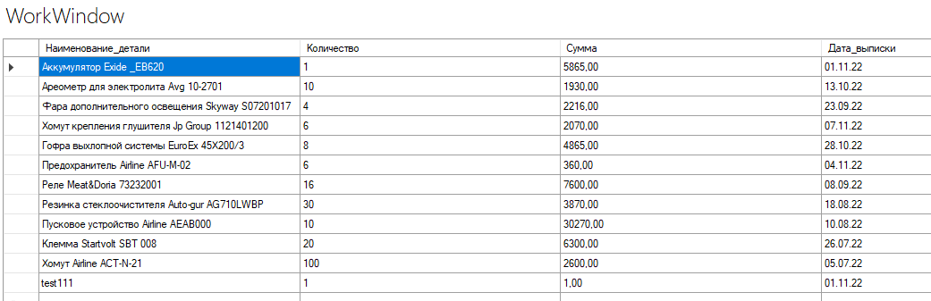
Рисунок 101 - Изначальные данные таблицы "Выписка"
Необходимо нажать на запись «test111» в таблице «Выписка» и изменить значения количества и суммы для проверки работы функции редактирования.
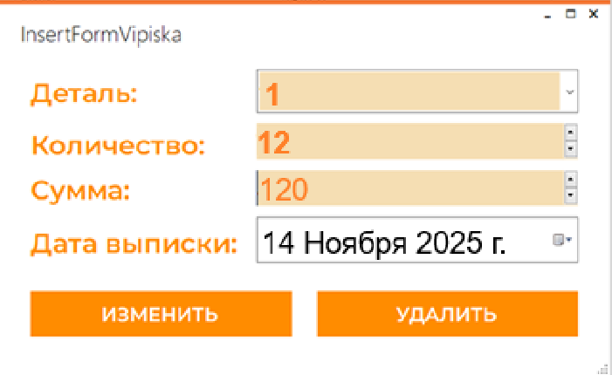
Рисунок 102 - Внесение изменений в запись из таблицы "Выписка"
В результате таблица должна отобразиться с внесенными изменениями.
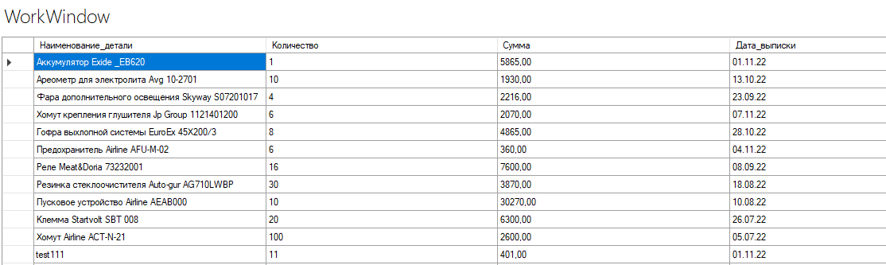
Рисунок 103 - Результат внесения изменений в запись из таблицы "Выписка"

Далее необходимо проверить функцию удаления. Для этого следует нажать на тестовую запись, а затем кликнуть на кнопку «Удалить», после чего таблица «Выписка» должна выглядеть следующим образом:
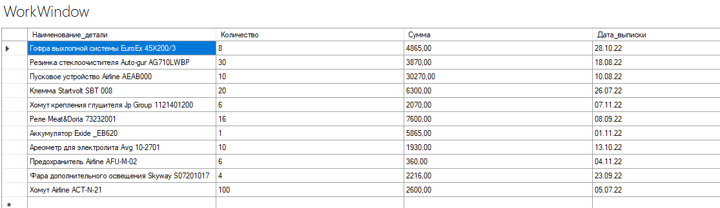
Рисунок 104 - Результат удаления записи из таблицы "Выписка"

